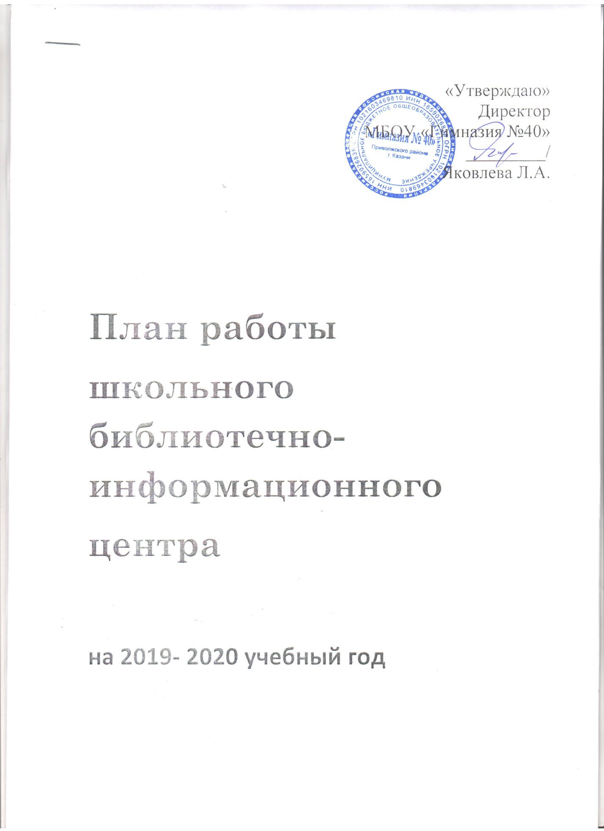

Информационно – библиотечный центр (далее ИБЦ)
– структурное подразделение МБОУ «Гимназия № 40» с функциями сбора, аналитико-синтетической переработки и распространения информации, руководства образовательным процессом формирования информационной культуры школьников в соответствии с требованиями Федерального Государственного Образовательного Стандарта.
Миссия ИБЦ, работающего со всеми участниками образовательного процесса состоит в том, чтобы, используя все имеющиеся ресурсы, предоставить пользователям наиболее оптимальные условия для культурного развития, удовлетворения их образовательных, коммуникативных и иных потребностей.
Создать среду развития личности через чтение, книгу и иные виды материалов, отвечающую ее половозрелым, социокультурным и индивидуальным особенностям.
Цель: Организация работы библиотеки как информационного, образовательного и культурного центра.
Задачи:
- Информационная поддержка образовательной деятельности обучающихся и педагогических работников на основе современных информационных технологий.
- Обеспечение доступности, оперативности и комфортности получения информации пользователями библиотеки.
- Организационное обеспечение проектной деятельности учащихся школы.
- Участие в формировании информационного мировоззрения учащихся и продвижение знаний и умений по информационному самообеспечению учебной, профессиональной и иной познавательной деятельности.
- Совершенствование системы сбора информации и формирование баз данных.
- Формирование информационной культуры и культуры чтения пользователей.
- Воспитание культурного и гражданского самосознания, помощь в социализации обучающегося, развитие его творческого потенциала, обеспечение духовного развития учащихся через массовые мероприятия и выставки.

Основные функции ИБЦ:

• Образовательная – поддерживать и обеспечивать образовательные
цели, сформулированные в концепции гимназии и в учебной программе.
• Аккумулирующая – ИБЦ формирует, накапливает, систематизирует
и хранит библиотечно-информационные ресурсы.
• Сервисная – ИБЦ предоставляет информацию об имеющихся
библиотечно-информационных ресурсах, организует поиск и выдачу
информации вне зависимости от ее вида, формата, носителя.
• Воспитательная – ИБЦ способствует развитию чувства патриотизма по отношению к государству, своему краю и школе.
• Социальная – ИБЦ содействует развитию способности пользователей
к самообразованию и адаптации в современном информационном
обществе.
• Просветительская – ИБЦ приобщает учащихся к сокровищам мировой и отечественной культуры.
• Координирующая – ИБЦ согласовывает свою деятельность с педагогическим коллективом гимназии, другими библиотеками, для более полного удовлетворения потребностей пользователей в документах и информации.

№ | Содержание работы | Сроки проведения |  | Ответственные
Работа с фондом учебной и учебно-методической литературы

1. | Обеспечение комплектования фонда учебной литературы:  - прием и обработка поступивших учебников:  -оформление накладных;  - запись в книгу суммарного учета;  -занесение в электронный каталог;  -составление списков классов. | Август – Сентябрь |  | Пекарская Г.А.
 | Информирование учителей и обучающихся о новых поступлениях учебников, художественной литературы. | Август – Сентябрь |  | Пекарская Г.А.
2. | Прием и выдача учебников (по графику) | Май – Июнь Август – Сентябрь |  | Пекарская Г.А.
3. | Подведение итогов движения фонда.  Диагностика обеспеченности учащихся школы учебниками на 2020/21 уч. год | Октябрь |  | Пекарская Г.А.
4. | Инвентаризация учебного фонда | Июнь |  | Пекарская Г.А.
5. | Работа с обменным фондом учебников. Передача излишков учебной литературы в другие школы. Получение недостающих учебников из других ОУ | Сентябрь – Октябрь |  | Пекарская Г.А.
6. | Списание фонда учебников с учетом ветхости и полной замены | Октябрь – Ноябрь |  | Пекарская Г.А.
7. | Проведение работы по сохранности учебного фонда (рейды-проверки по классам с подведением итогов) | 1 раз в полугодие |  | Пекарская Г.А.
8. | Составление библиографического перечня, комплектование фонда учебной литературы  а) составление совместно с учителями предметниками заказа на учебники с учетом их требований  б) формирование общешкольного заказа на учебники  в) утверждение бланка заказа комплектования на новый учебный год Педагогическим советом школы  г) осуществление контроля выполнения заказа | Октябрь – Декабрь |  | Пекарская Г.А., руководители ШМО
Работа с фондом художественной, отраслевой, справочной литературы

9. | Своевременная документальная обработка поступающей литературы.  ( систематизация, техническая обработка и регистрация (в том числе, поступивших в дар библиотеке) | Постоянно |  | Пекарская Г.А.
10. | Мониторинг библиотечных фондов на наличие в них материалов экстремистского содержания (по мере поступления литературы, с ежеквартальной отметкой о проверке в соответствующем журнале) | 1 раз в квартал |  | Пекарская Г.А.
11. | Выдача документов читателям библиотеки в соответствии с положением о ИБЦ, обеспечение свободного доступа к информации. | Постоянно |  | Пекарская Г.А.
12. | Выдача художественной литературы на абонементе | Постоянно |  | Пекарская Г.А.
13. | Систематическое наблюдение за своевременным возвратом в библиотеку, выданных изданий. | Постоянно |  | Пекарская Г.А.
14. | Соблюдение правильной расстановки фонда | Постоянно |  | Пекарская Г.А.
15. | Работа по мелкому ремонту художественных изданий, учебников с привлечением актива ИБЦ и учащихся на уроках технологии. | В течение учебного года |  | Пекарская Г.А., актив ИБЦ
16. | Активное использование фонда на книжных выставках и информационных стендах | Постоянно |  | Пекарская Г.А.
17. | Своевременная промежуточная инвентаризация с целью списания ветхой литературы | По дате инвентаризации назначенной бухгалтерией РОО |  | Пекарская Г.А.,  комиссия по инвентаризации
Работа с электронной библиотекой ЛитРес:

18. | Запись читателей в «ЛитРес» | Сентябрь-Октябрь  и по мере поступления новых учеников |  | Пекарская Г.А.
19. | Работа библиотекаря-администратора в аккаунте гимназии в ЭБ «ЛитРес»: выдача литературы, выполнение заказов пользователей, администрирование учетных записей пользователей. | Постоянно |  | Пекарская Г.А.
Комплектование фонда периодики

20. | Оформление подписки на первое полугодие 2020 года. Контроль доставки | Ноябрь |  | Пекарская Г.А.
21. | Оформление подписки на второе полугодие 2020 года. Контроль доставки | Апрель |  | Пекарская Г.А.
Работа с читателями.
Массовая работа.

22. | Индивидуальные беседы. | В течение года | Пекарская Г.А.
23. | Обслуживание читателей на абонементе в читальном зале.  (И использованием возможностей АБИС «РУСЛАН») | В течение года | Пекарская Г.А.
24. | Запись читателей в системе «РУСЛАН» | В течение года | Пекарская Г.А.
25. | Рекомендательные беседы при выдаче книг на абонементе. | Постоянно | Пекарская Г.А.
26. | Просмотр читательских формуляров с целью выявления задолжников (результаты сообщать классным руководителям) | Январь – Май | Пекарская Г.А.
27. | Информирование учителей о новой учебной и методической литературе, педагогических журналах. | Раз в четверть на педагогических советах | Пекарская Г.А.
28. | Поиск литературы по заданной теме.  Оказание помощи педагогам в поиске информации на электронных носителях. | Постоянно | Пекарская Г.А.
29. | Проведение беседы с вновь записавшимися читателями о правилах поведения в ИБЦ, о культуре чтения | Постоянно | Пекарская Г.А.
30. | Реклама книг через организацию книжных выставок к юбилейным датам известных отечественных и зарубежных писателей (см. Приложение I ) | Постоянно | Пекарская Г.А.
31. | Неделя детской книги  (см. Приложение II) | Март – Апрель | Пекарская Г.А.,  Учителя начальных классов
32. | Уроки информационной грамотности ( см. Приложение III) | В течение года | Пекарская Г.А.
33. | Постоянно действующая выставка – рекомендация «Книги о Великой Отечественной Войне»  К 70-летию Великой Победы | В течение года | Пекарская Г.А.
Основные направления информационно-методического сопровождения

34. | Предметные недели | По запросам учителей, руководителей МО |  | Пекарская Г.А.
35. | Оказание методической помощи к уроку | По запросу учителей |  | Пекарская Г.А.
Справочно-библиографическое обслуживание читателей.
Ведение СБА ИБЦ
36. | Пополнение и редактирование алфавитного и систематического каталогов. | В течение года |  | Пекарская Г.А.
37. | Внедрение в работу библиотеки АБИС «РУСЛАН» во все направления деятельности школьной библиотеки при работе с фондом (СБА библиотеки) | В течение года |  | Пекарская Г.А.
38. | Систематически перерабатывать и пополнять рекомендательные списки литературы и папки-накопители вторичного материала в помощь школьным предметам. | В течение года |  | Пекарская Г.А.
39. | Продолжить вести учет выполненных справок | В течение года |  | Пекарская Г.А.
Работа с библиотечным активом

40. | Выделить актив читателей | Сентябрь |  | Пекарская Г.А.  Библиотечный Актив
41. | провести занятия по работе с фондом, обработка книг, учебников (печать, расстановка) | Сентябрь  Июнь |  | Пекарская Г.А.  Библиотечный Актив
42. | Участие БА в проведении рейдов по сохранности учебников | Октябрь,  Апрель |  | Пекарская Г.А.  Библиотечный Актив
43. | Привлечение БА к массовой работе | В течение года |  | Пекарская Г.А.  Библиотечный Актив
Работа с родителями

44. | Выступление на родительских собраниях с информацией о новых учебниках и новых поступлениях в фонд библиотеки | Первая четверть |  | Пекарская Г.А.
Реклама ИБЦ

45. | Регулярно обновлять действующий информационный стенд | В течение года |  | Пекарская Г.А.
46. | Продолжить работу на странице библиотеки «Книжич» в социальной сети ВКонтакте. | В течение года |  | Пекарская Г.А.
47. | Продолжить совместную работу с городской ЦБС | В течение года |  | Пекарская Г.А.
Профессиональное развитие библиотекаря

48. | Посещение семинаров МО, участие в конкурсах, присутствие на открытых мероприятиях, использование опыта лучших школьных библиотекарей. | В течение года |  | Пекарская Г.А.
49. | Работа по профессиональному самообразованию | В течение года |  | Пекарская Г.А.
50. | Изучать методические периодические издания по работе библиотеки. Совершенствовать традиционные и осваивать новые библиотечные технологии | В течение года |  | Пекарская Г.А.

Контрольные показатели за
прошедший 2018/2019 учебный год:

№ | Контрольные показатели | Данные | Примечание:
1 | Количество читателей: всего | 579 | 487 пользователей показатель прошлого учебного года  Увеличение на 18,8%
1-4класс  5-9класс  10-11класс  учителей |  | 287 | Увеличение контингента
 |  | 201
 |  | 49
 |  | 42
2 | Количество книговыдач | 6716
3 | Количество посещений | 7004
4 | Средняя читаемость | 11,6
5 | Средняя посещаемость | 12,1
6 | Средняя обращаемость | 1,01
7 | Книжный фонд | 6649 | 4898(БФ прошлого года)
8 | Средняя книгообеспеченность | 11,48 | Без учета брошюр и периодических изданий

Приложение I
Календарь Знаменательных Дат

№  п/п | Знаменательная дата и юбиляр | сроки | форма работы
Сентябрь
1. | Всероссийский праздник «День Знаний» | 01.09.2019 | Информация в «Книжич» (страница ИБЦ в «ВК»)
2. | 120 лет со дня рождения Андрея Платоновича Платонова (Климентова), писателя, драматурга (1899 -1951) | 01.09.2019 | Книжная выставка
3. | День воинской славы России – День окончания Второй мировой войны | 02.09.2019 | Информационный стенд
4. | 125 лет со дня рождения Юлиана Тувима, польского детского поэта (1893 – 1953) | 13.09.2019 | Информационный стенд
5. | 230 лет со дня рождения Джеймса Фенимора Купера, американского писателя (1789 – 1851) | 15.09.2019 | Книжная выставка
6. | 100 лет со дня рождения Константина Дмитриевича Воробьёва, писателя (1919-1975) // к 70-летию Великой Победы | 24.09.2019 | - Книжная выставка;  - Информация в «Книжич»
7. | 115 лет со дня рождения Николая Алексеевича Островского, писателя (1904-1936) | 29.09.2019 | Книжная выставка
8. | Всемирный день Интернета | 30.09.2019 | - Информационный стенд;  - Информация в «Книжич»
Октябрь
9. | Международный день пожилых людей | 1.10.19 | - Информационный стенд;  - Информация в «Книжич»
10. | 205 лет со дня рождения Михаила Юрьевича Лермонтова, поэта, писателя, драматурга (1814-1841) | 15.10.19 | Литературный квест
11. | 85 лет со дня рождения Кира Булычева (Игоря Всеволодовича Можейко), писателя, историка (1934-2003) | 18.10.19 | Создание лэпбуков по произведениям писателя
12. | 100 лет со дня рождения Мустая Карима, башкирского поэта (1919 – 2005) | 20.10.19 | - Книжная выставка;  - Информация в «Книжич»
13. | Международный день школьных библиотек | 28.10.19 | - Книжная выставка о профессии библиотекаря;  - Информация в «Книжич»
Ноябрь
14. | День народного единства | 04.11.19 | - Информация в «Книжич»
15. | 65 лет со дня рождения Юрия Михайловича Полякова, писателя (1954 г.р.) | 12.11.19 | - Книжная выставка;  - Информация в «Книжич»
16. | Международный день толерантности | 16.11.19 | - Информационный стенд;  - Информация в «Книжич»
17. | День Матери | 24.11.19 | - Книжная выставка;  - Информация в «Книжич»
Декабрь
18. | День прав человека | 10.12.19 | - Информационный стенд;  - Информация в «Книжич»
19. | День конституции Российской Федерации | 12.12.19 | - Информационный стенд;  - Информация в «Книжич»
20. | К столетию Татарстана (образованию ТАССР) | 20.12.19 | - Создание краеведческого календаря летописи  (развитие метопредметных компетенций)
Январь
21. | 100 лет со дня рождения Николая Ивановича Сладкова, писателя (1920-1996). | 05.01.20 | «Сладковские чтения» интегрированный урок (развитие метопредметных компетенций)
22. | 225 лет со дня рождения Александра Сергеевича Грибоедова, поэта (1795-1829) | 15.01.20 | - Книжная выставка;  - Информация в «Книжич»
23. | 160 лет со дня рождения Антона Павловича Чехова, писателя (1860-1904) | 29.01.20 | «Чеховские чтения»  - Книжная выставка;  - Информация в «Книжич»
Февраль
24. | 130 со дня рождения Бориса Леонидовича Пастернака, поэта, писателя, переводчика (1890-1960) | 10.02.20 | - Книжная выставка;  - Информация в «Книжич»
25. | 165 лет со дня рождения Всеволода Михайловича Гаршина, писателя (1855-1888) | 14.02.20 | - Книжная выставка;  - Информация в «Книжич»
26. | Международный день родного языка | 21.02.20 | Конкурс чтецов
Март
27. | 205 лет со дня рождения Петра Павловича Ершова, писателя, педагога (1815-1869) | 06.03.20 | Флэшмоб «Читаем «Конька-горбунка»  1-11 кл
28. | Неделя детской и юношеской книги (первые «Книжные именины» прошли в 1943 г. по инициативе Л. Кассиля в Москве, повсеместно стали проводиться с 1944 г.) | 24-30.03.20 | см. Приложение I
Апрель
29. | 215 лет со дня рождения Ганса Христиана Андерсена, датского писателя-сказочника (1805-1875). | 02.04.20 | Литературный квест (1-4 кл.)
30. | 12 (воскресенье) – День космонавтики; Всемирный день авиации и космонавтики | 12.04.20 | Книжная выставка с элементами викторины «Вопрос – ответ» (ответы на заранее собранные вопросы, с закладками в книгах)
31. | 360 лет со дня рождения Даниеля Дефо, английского писателя (ок.1660-1731) | 26.04.20 | - Книжная выставка;  - Информация в «Книжич»
Май
32. | День Победы русского народа в Великой Отечественной Войне | 09.05.20 | - Книжная выставка;  - Информация в «Книжич»;  - Библиотечный урок «Поэты- фронтовики» 8-10 кл (развитие метопредметных компетенций)
33. | Международный день семьи | 15.05.20 | Информация в «Книжич»;  Рекомендательный список «Семейное чтение»
34. | 115 лет со дня рождения Михаила Александровича Шолохова, писателя (1905-1984) | 24.05.20 | - Книжная выставка;  - Информация в «Книжич»
Июнь
35. | Международный день защиты детей | 01.06.20 | - Информация в «Книжич»
36. | Пушкинский день России | 06.06.20 | «Читаем сказки Пушкина» (отряды школьного лагеря)

Приложение II
План «Недели детской книги»
№ | Содержание работы | Примечание
1. | День «Книжной Вселенной»:  Выставка книг «Книжная вселенная»  1 раздел: «Книги-юбиляры 2020»  2 раздел: «Любителям фантастики»  3 раздел: «Забытые шедевры приключенческой литературы» | 3-11 класс
2. | День юбиляра:  205 лет — П.П. Ершову (1815-1869), русскому поэту, драматургу:  «Конек-Горбунок», «Сибирский казак», «Суворов и станционный смотритель».  Викторина, обзор, рисунки. | 1- 4 класс
3. | День сказки:  «Отгадай загадку, красная девица, отгадай волшебную, добрый молодец»  Викторина по сказочным и литературным героям народных сказок | 6-7 класс
4. | День поэзии:  Урок «Рисуем поэзию» | 5 класс
5. | День космоса:  Книжная выставка с элементами викторины «Вопрос – ответ» (ответы на заранее собранные вопросы, с закладками в книгах) | 8-9 кл.
6. | День путешествий:  Экскурсия по книгам на тему путешествий по разным странам мира  (обзор книг, а так же детских периодических изданий на данную тему) | 8-10 кл.

Приложение III
График проведения уроков ББЗ на 2019 - 20 учебный год
Кл. | Содержание работы | Сроки
1 кл | Знакомство с библиотекой. Запись в б-ку.  Правила обращения с книгой. Правила поведения в библиотеке. | ноябрь
2 кл | Периодические детские издания. Журналы и газеты | декабрь
3 кл | Научно-познавательная литература для младших школьников. Писатели-ученые, инженеры, исследователи, путешественники. | январь
4 кл | Справочная литература. Энциклопедии. Справочники. Словари. Их структура и назначение. | февраль
7 кл | Справочный аппарат библиотеки. | март
8 кл | Развитие критического мышления. (Чтение рассказа «Снайпер» Л. О`Флагерти) | март
9 кл | Как заказывать книги, пользуясь МБА. Единый читательский билет. | апрель

